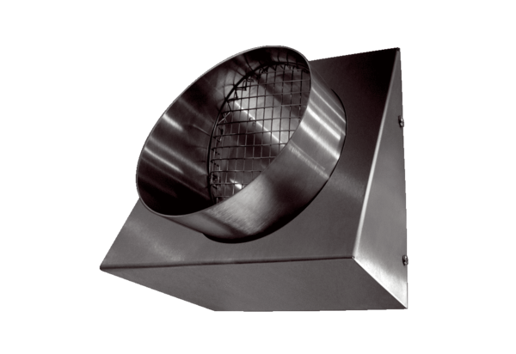Zidno postolje za istrošeni zrak KW-FL 20EJedinica za pakiranje: 1 komAsortiman: K
Broj artikla: 0152.0083Proizvođač: MAICO

